

**ALG2 - Výpůjční systém knihovny**

**Semestrální práce**

|  |  |
| --- | --- |
| *Studijní program:* | B0613A140005 - Informační technologie |
| *Studijní obor:* | B0613A140005IT - Informační technologie |
| *Autor práce:* | **David Šafařík** |
| *Vedoucí práce:* | Ing. Jana Vitvarová, Ph.D. |

# Zadání

Program bude pracovat se záznamy inventáře knihovny, a klienty a jejich výpůjčkami knih. Program bude zpracovávat záznamy ze dvou souborů: BooksInventory a ClientsList, bude umět zpracovat soubory s příponou .txt nebo .dat, cestu k souborům si bude uchovávat v kódu. Soubor BooksInventory bude obsahovat záznamy o jednotlivých knihách (název knihy, jméno autora, ISBN knihy, datum vydání a údaj o možnosti vypůjčení). Soubor ClientsList bude obsahovat jméno, příjmení, ID a e-mail klienta, pod těmito údaji budou podobně jako v BooksInventory vypsány všechny vypůjčené knihy doplněné o datum vypůjčení. Program by měl umožňovat výpis všech knih a jejich třídění podle názvu, jména autora a data vydání a také přidávat samotné knihy. Dále by měl umožňovat výpis všech klientů s vypůjčenými knihami. Klienty lze třídit podle příjmení a ID. Také lze přidávat nové klienty. Další funkcí by měla být možnost zaslání emailu do schránky klienta. Nejdůležitější funkcí bude vypůjčování knih podle ID klienta a ISBN, stejně jako vrácení knihy podle stejných parametrů. Nová data budou moct být uložena do vstupních souborů jejich přepsáním.

Ovládání programu bude zprostředkováno textovým rozhraním. Všechny vstupy budou ošetřeny tak, aby nezpůsobily předčasné ukončení programu.

# Návrh řešení

## Funkční specifikace

* Práce s inventářem knihovny
  + Výpis všech knih
  + Setřídění podle názvu a výpis
  + Setřídění podle jména autora a výpis
  + Setřídění podle data vydání a výpis
  + Možnost přidat knihu do inventáře
* Práce se seznamem klientů
  + Výpis registrovaných klientů a jejich vypůjčených knih
  + Setřídění klientů podle příjmení a výpis
  + Setřídění klientů podle ID a výpis
  + Registrace nového klienta
  + Zaslání emailu
* Vypůjčování knih
  + Vypůjčit knihu
  + Vrátit knihu

## Popis struktury vstupních souborů

Soubor BooksInventory uchovává informace o stavu inventáře knihovny. Každá kniha bude zaznamenána na řádku a jednotlivé údaje odděleny znakem “%”. Formát textu bude následovný:

**název knihy % jméno autora % ISBN % datum vydání dd/mm/yyyy % true=vypůjčeno/false=k vypůjčení**

Soubor ClientsList uchovává informace o registrovaných klientech a jimi vypůjčených knihách. Každý klient je zaznamenám na novém řádku a všechny jejich vypůjčené knihy jsou zaznamenány na řádcích pod daným klientem až do řádku se symbolem “;”. Jednotlivé knihy jsou zaznamenávány stejným způsobem jako v souboru BooksInventory. Formát textu bude následovný:  
**jméno příjmení ID email**

**název knihy % jméno autora % ISBN % datum vydání dd/mm/yyyy % datum vypůjčení dd/mm/yyyy**

## Class diagram

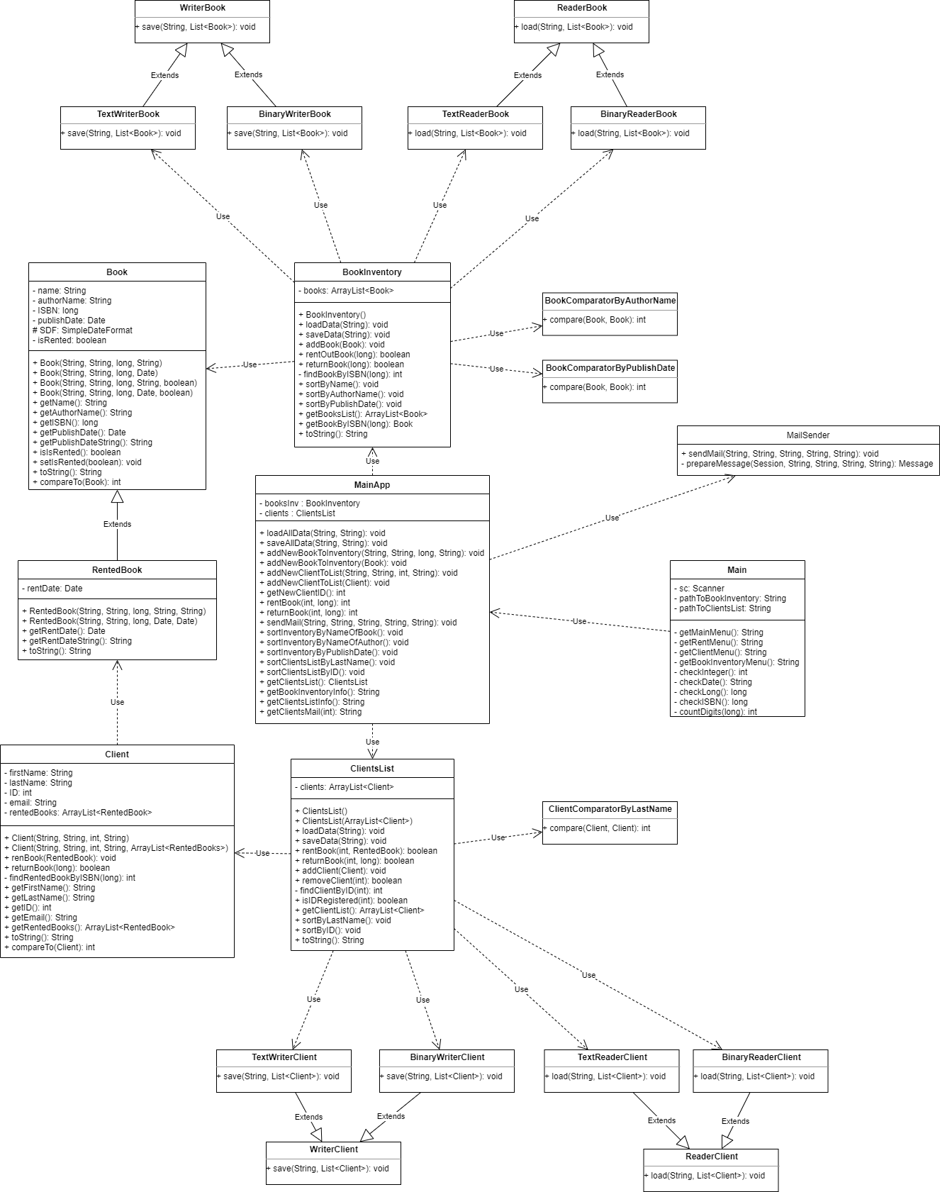

# 

# Testování vstupu

Program byl vyvinut ve vývojovém prostředí NetBeans IDE 8.2 RC. Vstupní soubory se nachází ve složce data. K přepsání souborů dojde při ukládání, ale nemělo by stát, že uživatel některá data smaže.

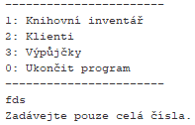

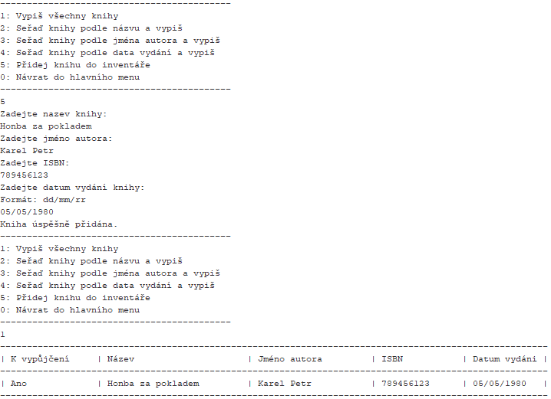

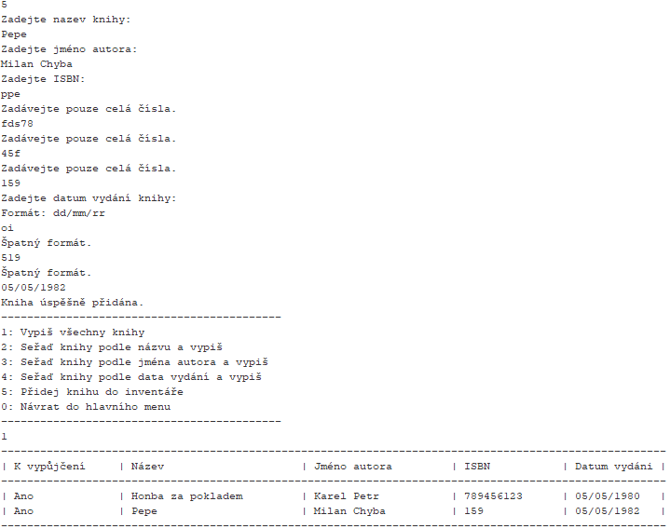

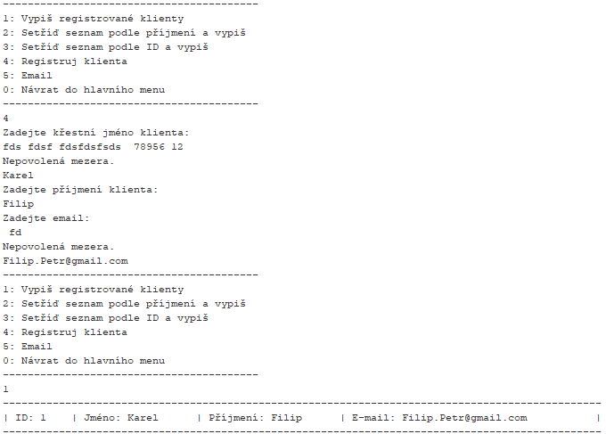

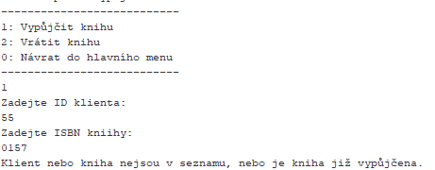

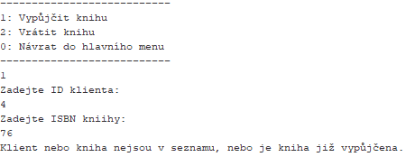

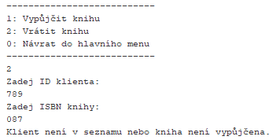

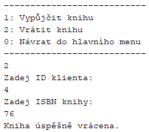

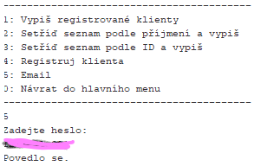

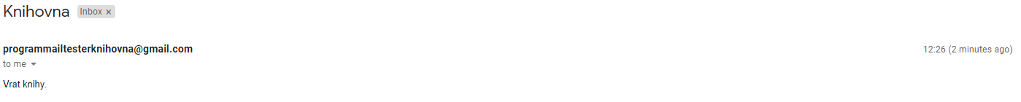

Pro testovací účely se email nezasílá na zadané emaily klientů.

